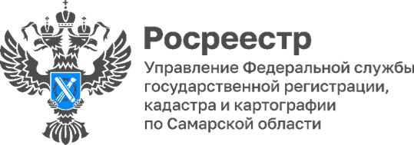 28.03.2024
В Самарском регионе продолжают выявлять правообладателей ранее учтенных объектов
683 записи о праве собственности было внесено в Единый государственный реестр недвижимости (ЕГРН) в отношении 1067 правообладателей на основании актов органов местного самоуправления о выявлении правообладателей в январе-феврале 2024 года на территории Самарской области. 4811 объектов снято с государственного кадастрового учета на основании акта осмотра, и 2849 ранее возникших прав зарегистрировано по инициативе заявителей.
В Самарском регионе высокую динамику по выявленным правообладателям ранее учтенных объектов на территории своих муниципалитетов в указанный период показали Тольятти, Самара, Новокуйбышевск, Сызрань, а также Сергиевский и Шенталинский районы.
«По направлению выявления правообладателей ранее учтенных объектов недвижимости в 2023 году вступили в силу положения 397-го Федерального закона, которым был расширен круг лиц, в отношении которых проводятся мероприятия по выявлению. Действие закона теперь распространяется:
- на наследников недвижимого имущества, права на которое возникли и не были зарегистрированы до 1 февраля 2019 года;
- на правообладателей, являющихся членами кооперативов, права собственности которых возникли в связи с полной выплатой паевого взноса;
-
на правообладателей, чье право на недвижимость было зарегистрировано после 31 января 1998 г., но до создания на соответствующей территории учреждения юстиции по государственной регистрации прав. Претерпели изменения и административные процедуры, в частности с 45 до 30 дней сокращен срок принятия решения о выявлении правообладателя. Установлена возможность досрочного принятия такого решения при наличии согласия выявленного лица», - напоминает руководитель Управления Росреестра по Самарской области Вадим Маликов.
Материал подготовлен
Управлением Росреестра по Самарской области

